**Messenpost.nl blaast nieuw leven in de ouderwetse scharensliep**

**Groningen &ndash; 10 januari 2023
De scharensliep die vroeger langs de deuren ging om je botte messen en scharen te slijpen is terug van weggeweest. Nu niet meer met de fiets langs de deur maar online middels een speciale envelop.**

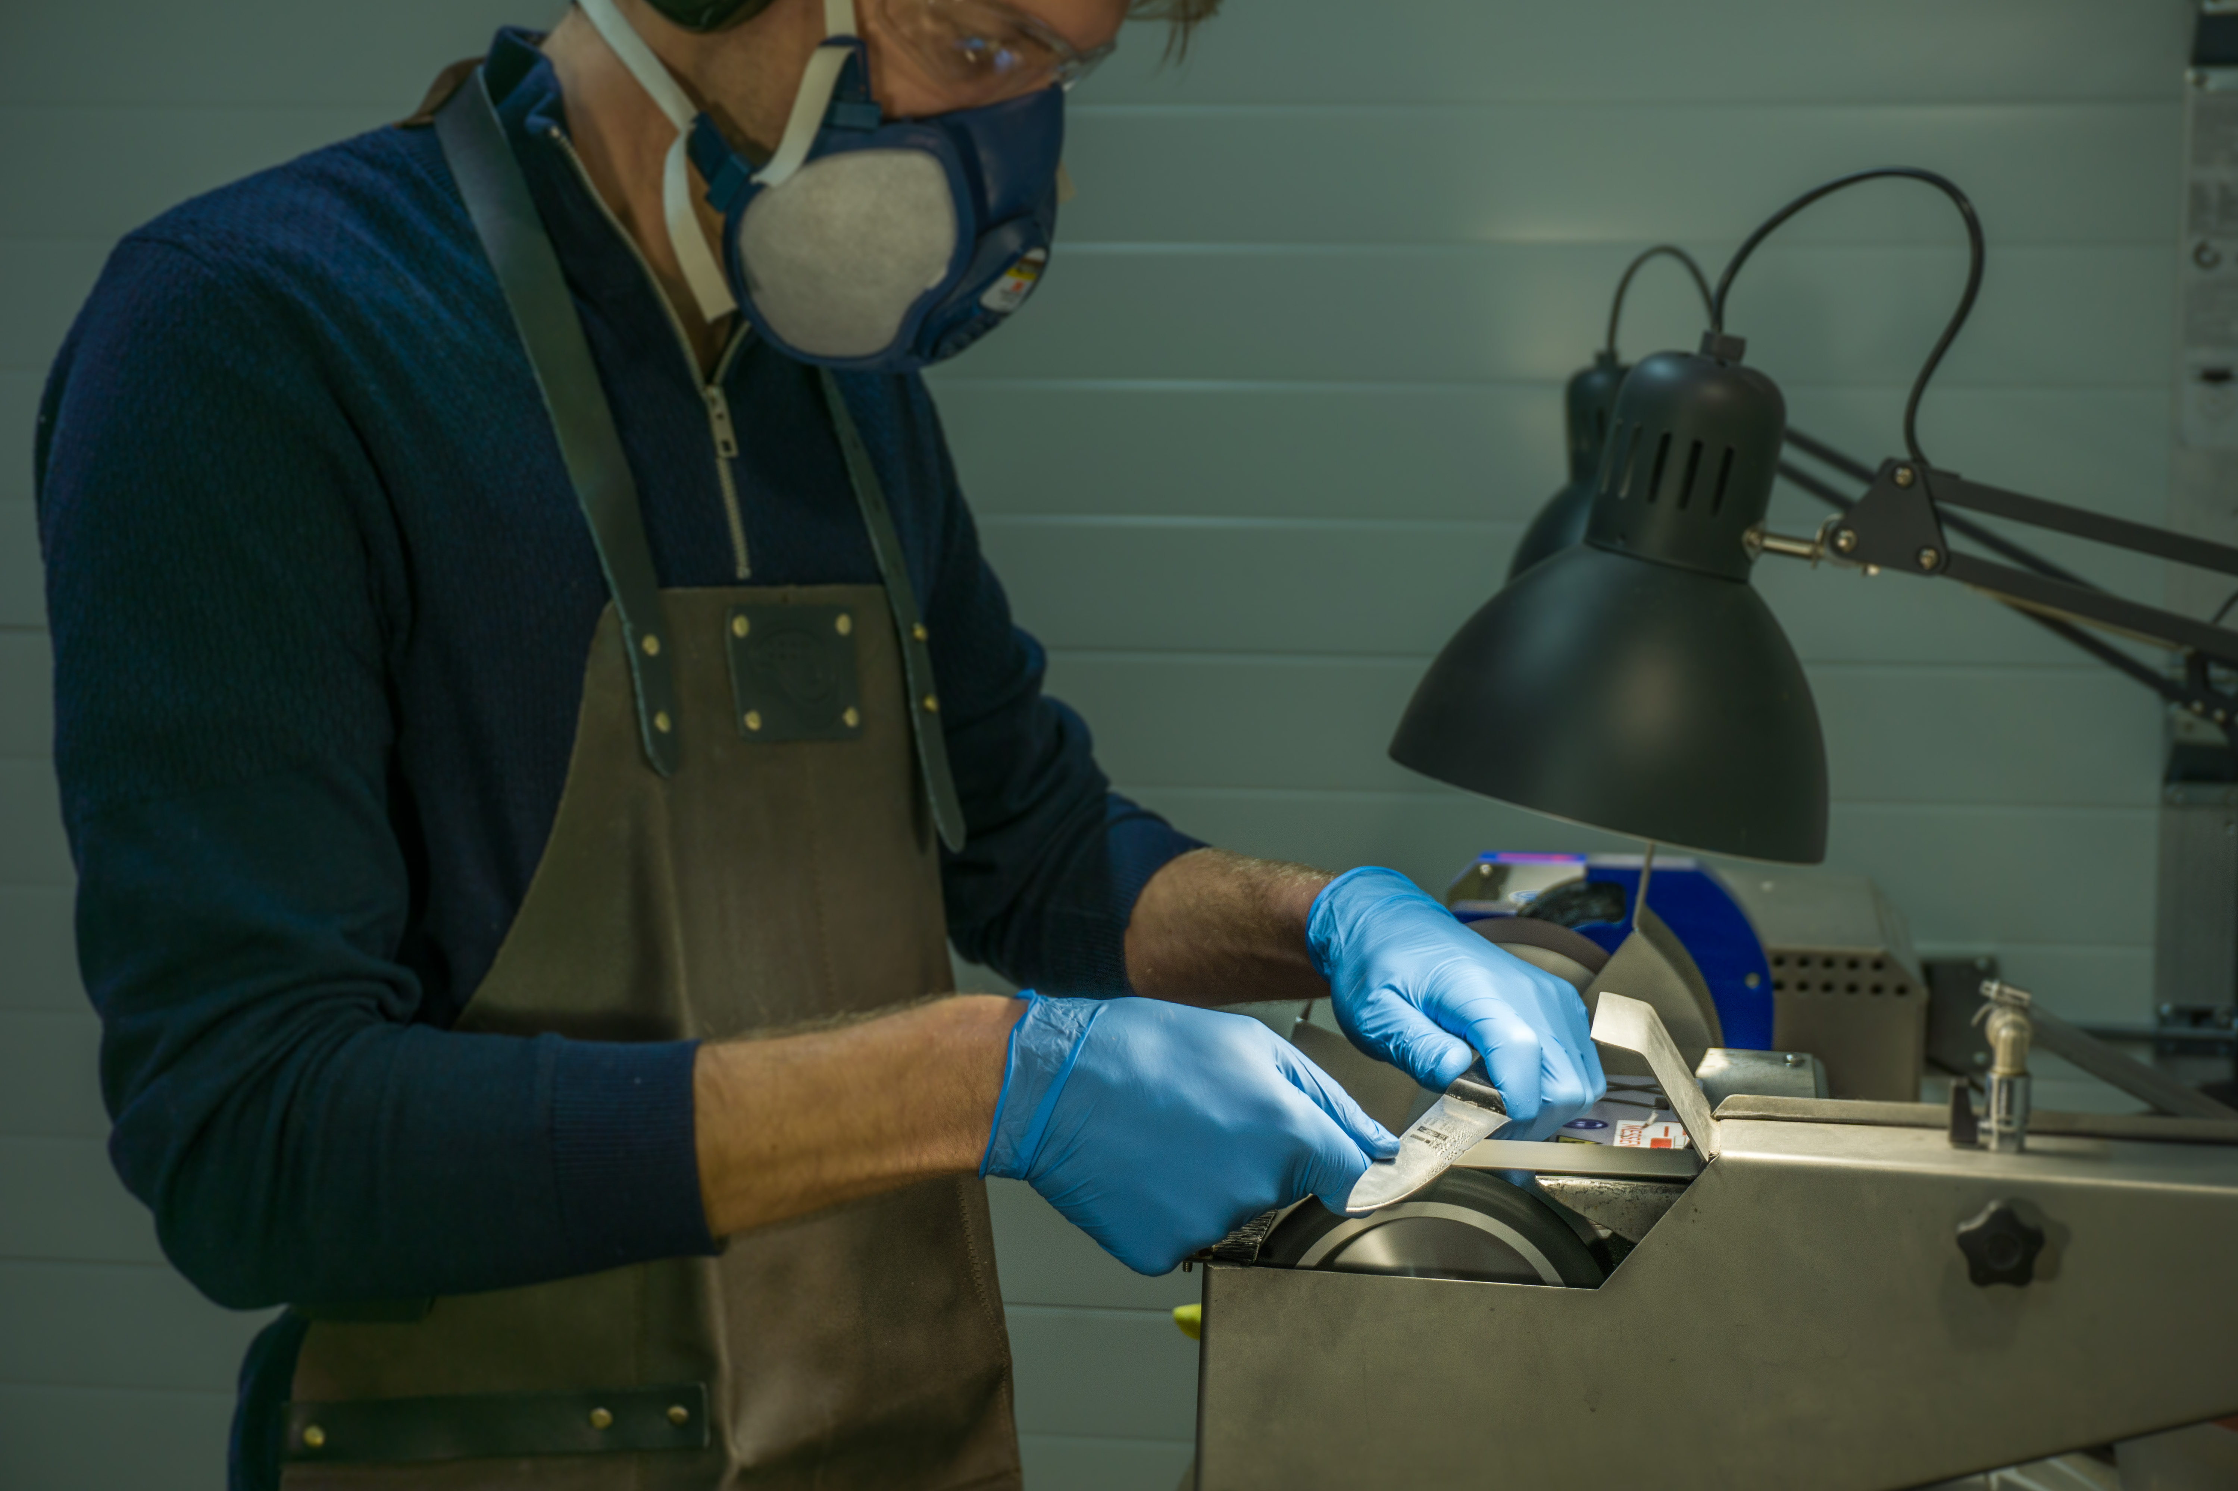

Vroeger was het heel normaal om je botte messen te laten slijpen. Tegenwoordig heerst er echter een wegwerp cultuur. Veel mensen gooien hun oude messen weg als ze stomp zijn of blijven te lang doorgaan met bot snijmateriaal. Nergens voor nodig, en bovendien slecht voor het milieu. Zo begon het concept ‘Messenpost’ langzaam vorm te krijgen. “

*Ons doel is om meer mensen het genot van echt scherpe messen te laten ervaren*

”

Messenpost biedt een nieuwe service : het slijpen van messen per post. De klant bestelt eenvoudig een speciale slijpenvelop op de website. Vervolgens kan hij daarmee, middels de meegeleverde beschermhoezen en het verzendlabel, zijn messen eenvoudig opsturen naar de professionele slijperij. Enkele dagen later ontvangt de klant zijn messen weer vlijmscherp op de mat.

*“We willen mensen vooral het gemak bieden om vanuit hun eigen huis weer scherpe messen te ervaren. Geen gedoe meer met wegbrengen en ophalen of afspraken inplannen met een slijper.”*

De onderneming raadt mensen aan om twee keer per jaar hun messen te laten slijpen. Zo vergroot je het snijgemak en krijgen mensen weer plezier in het koken. Een aanzetstaal is geen vervanging voor een professionele slijpbeurt, maar wordt wel aangeraden. Zo blijft de scherpte langer behouden.

Meer informatie en contact:

[www.messenpost.nl](http://www.messenpost.nl)

**Over: Messenpost.nl**

Messenpost.nl is een online slijperij gevestigd te Groningen. Opgericht in 2022. Het doel van Messenpost is mensen, middels het gemak van online winkelen, weer te laten genieten van scherpe messen en de wegwerp cultuur tegen te gaan.

**Newsroom**

View the full press release including more photos and videos in our Newsroom.

[View the full press release](https://messenpostnl.presscloud.ai/press/messenpostnl-blaast-nieuw-leven-in-de-ouderwetse-scharensliep)

[View all previous press releases](https://messenpostnl.presscloud.ai)

**Contact information**

Name: B. van Dijk

Function: Oprichter

Email: info@messenpost.nl

Phone: 06-83973005